Ф. Г. Галиакбарова,
Учитель начальных классов, МОБУ СОШ с.Красный Яр
Тема. « Родина моя»
Цель урока: Показать значение «Родины» и малой Родины в жизни каждого человека
Задачи урока:
- формировать чувства патриотизма, любви к родной земле
- содействовать развитию познавательных интересов, интереса к истории родного края, своей страны;
Расширять кругозор, пополнять словарный запас, совершенствовать творческие навыки

Планируемые результаты
Познавательные: осознавать познавательную задачу, строить речевое высказывание в устной форме, готовить сообщение из 5-6 предложений по заданной теме, знать юбилейные даты: 85 лет Уфимскому району, 70 лет Победе в ВОВ, 25 лет суверенитету Башкортостана
Коммуникативные: планировать и выполнять совместную деятельность в группе, уметь договариваться.
Регулятивные умение определять и формулировать цель урока
Личностные: формировать устойчивую мотивацию к исследовательской деятельности, познавательный интереса к предмету исследования, интереса и уважения к своей стране и народам других национальностей.
Оборудование: Карты России, Башкортостана, Уфимского района; презентация: «Картины родной природы», Государственные символы РФ, РБ, Уфимского района, выставка рисунков, книг, учебник «Основы светской этики»; записи Гимна РФ, РБ, Уфимского района;
раздаточный материал, презентация
Мультимедийное оборудование
Ход урока
- Организационный момент
«Доброе утро!» –
Скажешь кому-то
И будет ему
Очень доброе утро,
И день будет добрый,
И добрые встречи,
И добрый, конечно,
Опустится вечер.
Как важно и нужно,
Чтоб сразу с утра
Тебе пожелали добра.

Ребята, а давайте мы каждый на своём языке скажем «доброе утро»

Очень хорошо, спасибо, молодцы

Начинаем мы свой урок
А теперь посмотрите на эти иллюстрации и внимательно меня послушайте

1 слайд

Необозримый простор полей, звон колосьев тугих, синева чистого неба, пение высоко парящего жаворонка… Это – РОССИЯ

2 слайд
Представьте, что вы бредёте этими лесными тропинками или сидите у прохладного ручейка, любуетесь красотой русского леса… это – РОССИЯ

3 слайд
А вот деревенская церковь, блесккуполов над храмом, тяжёлый звон пудовых колоколов… Это – РОССИЯ

4 слайд
Школьный двор,знакомые дорожки, с любовьюухоженная клумба, класс, где мы учимся,дом,где вы живёте, ваши близкие любимые люди. Это всё – тоже россия, это наша родина. Наша родина –россия – это не только бескрайние леса и полноводные реки,это ещё и мы свами, люди, которые здесь живут, работают, учаться, стараются сделать нашу родину лучше и богаче.ю красивее.

О чём мы будем говорить сегодня на уроке
Сформулируйте тему нашего урока.
Как вы думаете какая цель нашего урока?
Систематизировать наши знания о РОДИНЕ,

-Подберите синонимы к слову Родина.

( Отечество, Отчизна, матушка-Русь, Россия. Родители – отец и мать, у которых рождаются дети. Родич – родственник, член рода.)

Работа со словарём
Чтение рассказа , беседа
Наше отечество. К.Д. Ушинский
Наше отечество, наша родина — матушка Россия. Отечеством мы зовём Россию потому, что в ней жили испокон веку отцы и деды наши.
Родиной мы зовём её потому, что в ней мы родились. В ней говорят родным нам языком, и всё в ней для нас родное; а матерью — потому, что она вскормила нас своим хлебом, вспоила своими водами, выучила своему языку, как мать она защищает и бережёт нас от всяких врагов.
Велика наша Родина-мать — святорусская земля! От запада к востоку тянется она почти на одиннадцать тысяч вёрст; а от севера к югу на четыре с половиною.
Не в одной, а в двух частях света раскинулась Русь: в Европе и в Азии...
Много есть на свете, и кроме России, всяких хороших государств и земель, но одна у человека родная мать — одна у него и родина.

Россия – Родина святая,
Люблю тебя я всей душой
Россия – ты обитель рая
Горжусь великою страной.

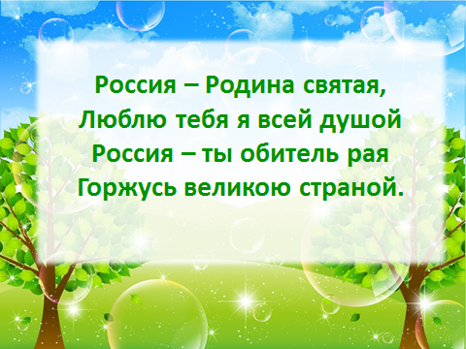

Ребята, посмотрите на экран, что это за карта

СЛАЙД 8 (КАРТА УФИМСКОГО РАЙОНА)
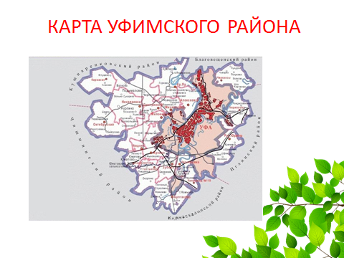
Ребята, а что это за карта?
Правильно, карта нашего Уфимского района
Ну , конечно, мы с вами не можем не говорить о своей малой Родине
Для нашего Уфимского района это тоже юбилейный год. Нам - 85 лет!
Дорогие ребята, все мы живем на Уфимской земле. Велика наша страна, каждый ее уголок имеет свою судьбу, свою историю. Вроде и немного занимает место наш Уфимский район на карте Республики Башкортостан, да ведь и не так уж и мало. (Учитель показывает на карте республики район, называет его административный центр или вызывает кого-то из учеников).
Уфимский район расположен в центральной части Республики Башкортостан, у слияния рек Уфы, Уршака, Демы и Белой. Образован Постановлением Президиума ЦИК и Совнаркома БАССР 20 августа 1930 года на территории Уфимского уезда. Районный центр - г. Уфа. Численность населения - 58 тыс. человек, территория - 1513 кв.км. В районе 90 населенных пунктов.
Какие населенные пункты вы знаете?

Наиболее крупными из них являются: Авдон, Дмитриевка, Михайловка, Алексеевка, Булгаково., Красный Яр
Поговорим о символики МР Уфимский район

У нашего района, тоже есть своя символика
СЛАЙД 9 ГЕРБ УФИМСКОГО РАЙОНА
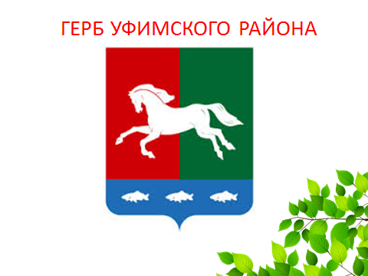
Герб МР Уфимский район В рассеченном червленом и зеленом поле с лазоревой обремененной тремя серебряными рыбами оконечностью скачущий серебряный конь.
Утвержден решением Совета муниципального района Уфимский район Республики Башкортостан от 3 июля 2006 года № 8.
СЛАЙД 10 ФЛАГ УФИМСКОГО РАЙОНА
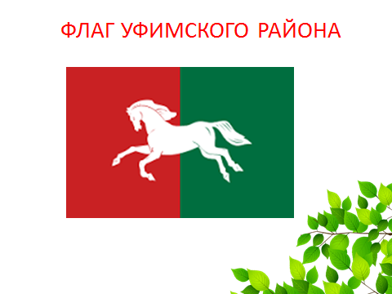

Флаг МР Уфимский район
Прямоугольное полотнище с соотношением ширины к длине 2:3, состоящее из двух равновеликих вертикальных полос: красного (у древка) и зеленого цвета, в центре которого – скачущий конь белого цвета.
Утвержден решением Совета муниципального района Уфимский район Республики Башкортостан от 3 июля 2006 года № 7.
У нас ребята есть и свой гимн, давайте послушаем и споём, у вас на партах лежат слова песни.
Обоснование символики
История и развитие Уфимского района тесно связаны с возникновением Уфы как города-крепости и становлением ее как столицы Башкортостана. Особенностью района также является его географическое положение вокруг экономического и политического центра республики.
Все это обусловило то, что территория района была центром крупных исторических событий. Жители района бережно хранят память о Крестьянской войне под руководством Е. Пугачева, один из штабов которого находился в селе Чесноковка.
В гуще событий оказался район в годы Гражданской войны.
Во время Великой Отечественной войны здесь формировалась легендарная 112-я Башкирская кавалерийская дивизия под командованием генерала М. Шаймуратова.
Поэтому центральной фигурой герба выбран скачущий серебряный конь – как народная память об историческом прошлом и символ устремленности в будущее.
Красный цвет символизирует преданность Родине, свободу, благородство, а также кровь, пролитую за Отечество.
Зеленый цвет поля герба – это символ жизни, вечности, изобилия, плодородия, покоя и мира.
Лазоревая оконечность герба с серебряными рыбами символизирует географическое положение района у слияния рек Белой, Уфы, Демы и Уршака, насыщенность его озерами и реками, богатыми рыбой.
Лазоревый цвет – символ совершенства, миролюбия и щедрости.

Звучит гимн Уфимского района

История создания района представлена в музее боевой и трудовой славы Уфимского района.

В уфимском районе находится село Красный Яр, наш знаменитый Красный Яр СЛАЙДЫ 11 -14
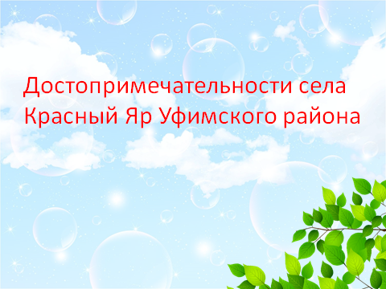

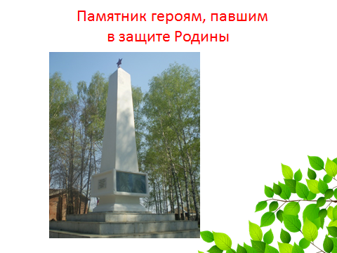

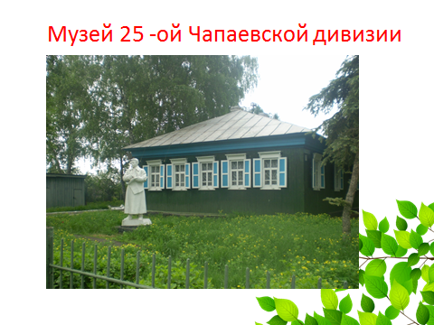
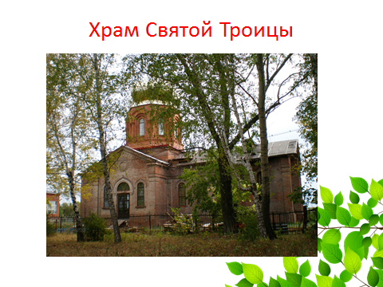

История села Красный Яр уходит в глубь времен и начальный этап поселения здесь русских крестьян во многом неясен и загадочен. После образования в 1574 г. Уфимской крепости, в окрестностях возникают первые населенные пункты (село Богородское – современный район ИНОРС города Уфы, а также небольшие помещичьи деревушки). В поисках свободных земель и вольной жизни с начала XVII в. вверх по Белой поднимаются отдельные группы крестьян из Поволжья, Прикамья, Вятской земли. Именно в первой половине XVII в. возникает Красный Яр.
Название Красный (от красной глины крутого берега реки или в значении красивый, сравни также Красная Площадь в Москве) Яр очень широко распространено на просторах России, самое известное – сибирский город Красноярск. Аналогичные названия носили и другие поселения в окрестностях города – на реке Уфимке или помещичья деревня «Красный Яр на Сосновом озере (ныне Сосновка)». Самое же раннее упоминание русской деревни Красный Яр на Белой относится к 1618 г.
Мы, ребята, с вами прочитаем книгу М.И.Роднова «КРАТКАЯ ИСТОРИЯ СЕЛА КРАСНЫЙ ЯР»

История с. Красный Яр очень интересная, богатая
Мног стихов, пословиц, поговорок есть о родине, давайте мы с вами их вспомним

(Далее детям предлагается разбиться на пары и даётся задание: собрать “рассыпавшиеся пословицы”).
- Одна у человека мать, одна у него и Родина.
- Для родины своей ни сил, ни жизни не жалей.
- Нет в мире краше Родины нашей.
- Жить – Родине служить.
- За Родину – мать не страшно умирать.
- Родина – мать, умей за неё постоять.
- Родной куст и зайцу дорог.
- С родной земли – умри, не сходи.
- Своя земля и в горсти мила.
- Родная сторона – мать, чужая – мачеха.
Игра “Что отдашь Земле родной?”
- Ребята, у каждого из вас на парте лепесток ромашки, ответьте письменно на вопрос: “ Если хочешь быть со мной, что отдашь Земле родной?”/
(Ребёнок должен написать, что он сделает для Родины, когда вырастет, например: посажу сад, буду строить красивые дома...).
(Заранее приготовить лепестки ромашки, затем выдать их для выполнения индивидуальной записи. После окончания работы лепестки собрать в цветок.
- Чего не хватает в нашей ромашке? (Сердцевины)
- Какой формы сердцевина? Что она символизирует?
- Давайте встанем в круг, образуя сердцевину цветка.
Рефлексия:
- У меня в руке клубок ниток красного цвета, сейчас я начну передавать его по кругу. Когда клубок попадёт вам в руки, оберните виток ниткой у указательного пальца своей руки, загадав при этом самое сокровенное желание. (Нить возвращается к учителю)
- Что сделала с нами нить? Как вы думаете хорошо это?
(Высказывания детей)
- Верно, нить объединила нас, сплотила. Мы всегда должны держаться вместе, помогать друг другу, жить в мире и согласии и тогда наша страна – наша Родина будет славиться и процветать!
Что мы Родиной зовём?
Дом, где мы с тобой растём,
И берёзку у дороги,
По которой мы идём.
Что мы Родиной зовём?
Солнце в небе голубом
И душистый, золотистый хлеб
За праздничным столом.
Что мы Родиной зовём?
Край, где мы с тобой живём,
И рубиновые звёзды.
Звёзды мира над Кремлём.

Домашнее задание
—Нарисуйте дома рисунки на тему:
«Наша Родина». «Наш семейный герб»

